Линейные и квадратные неравенства

 | I вариант | II вариант | III вариант | IV вариант
 | 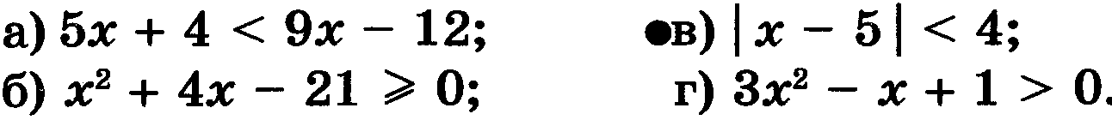 | 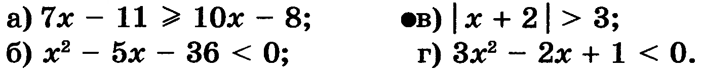 | 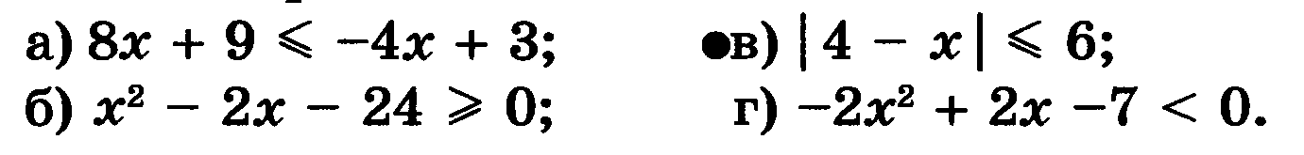 | 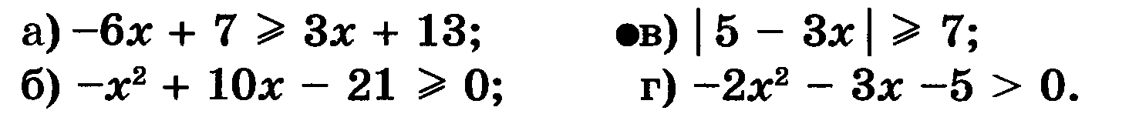
 | 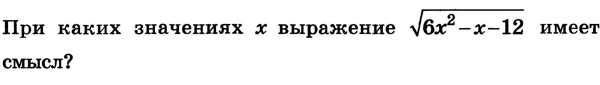 | 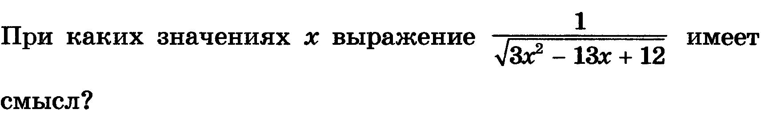 |  | 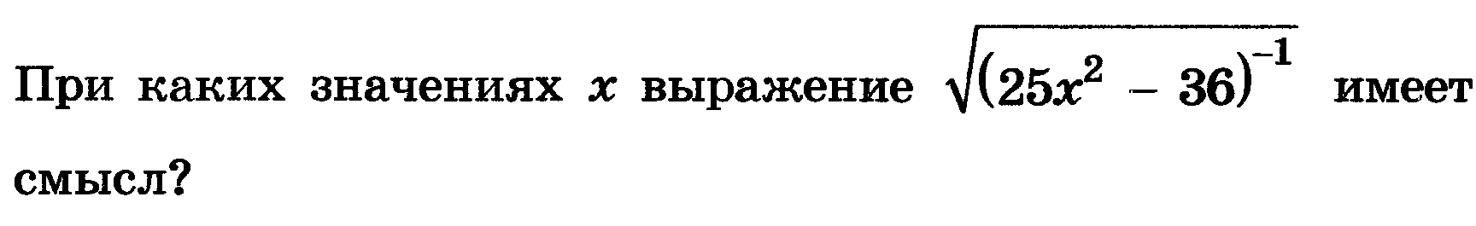
 | 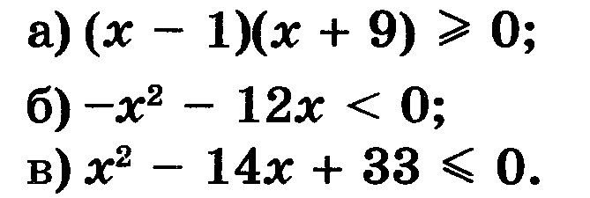 | 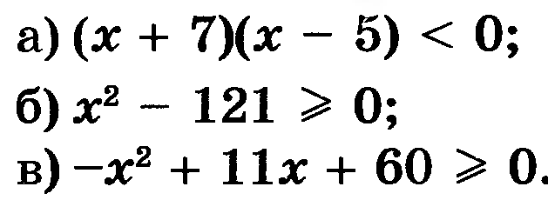 | 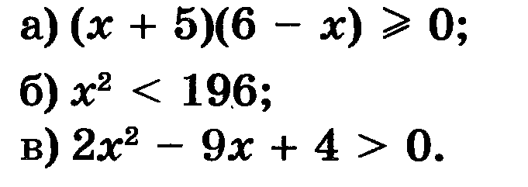 | 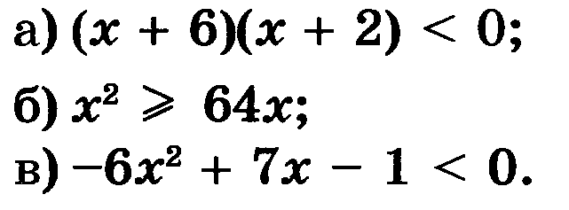
 | 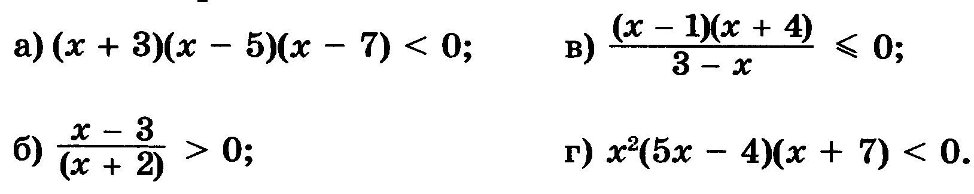 | 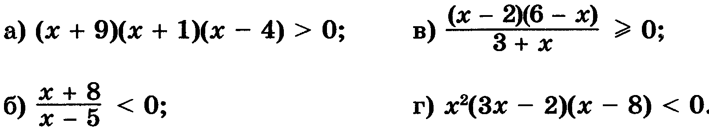 | 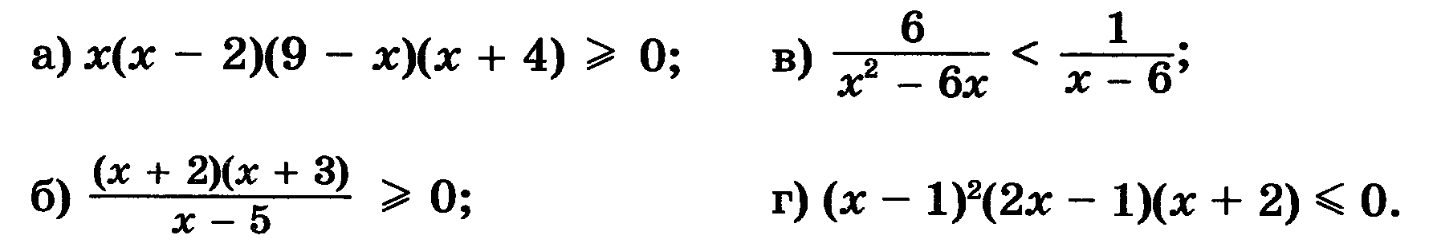 | 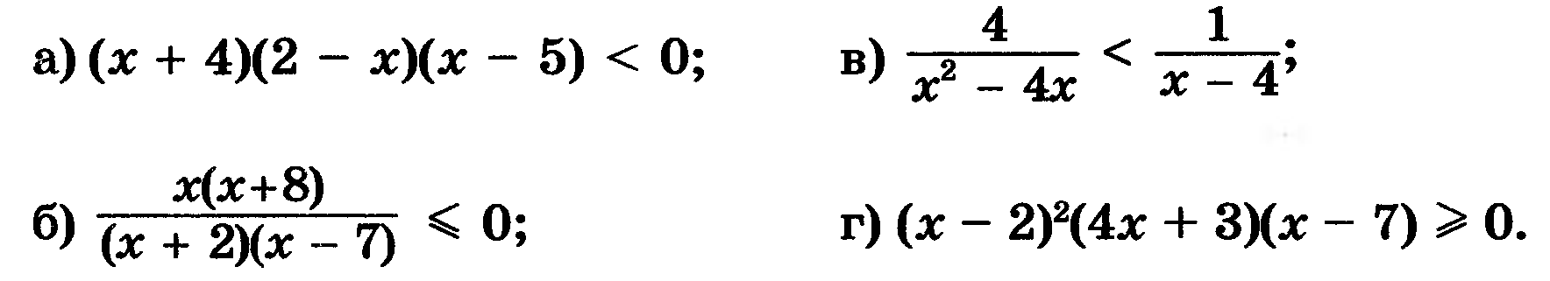
 |  |  |  | 
 | 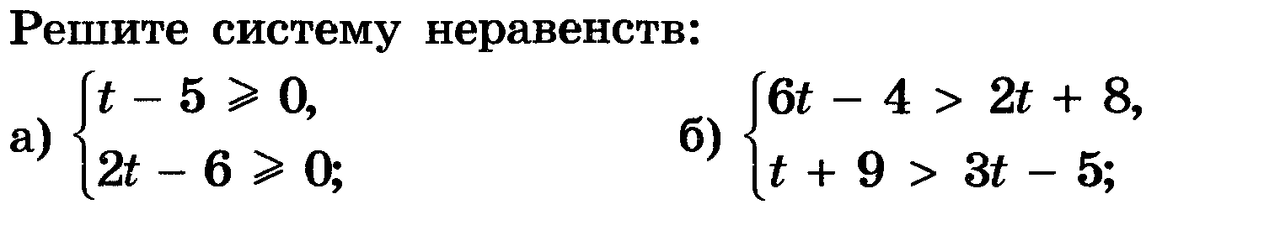 | 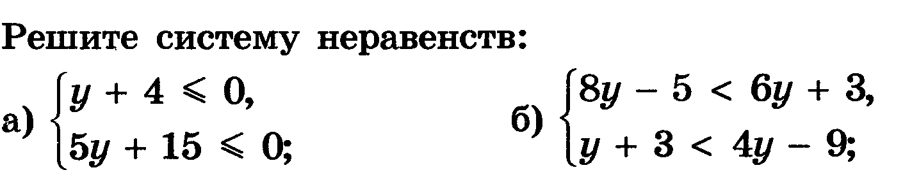 | 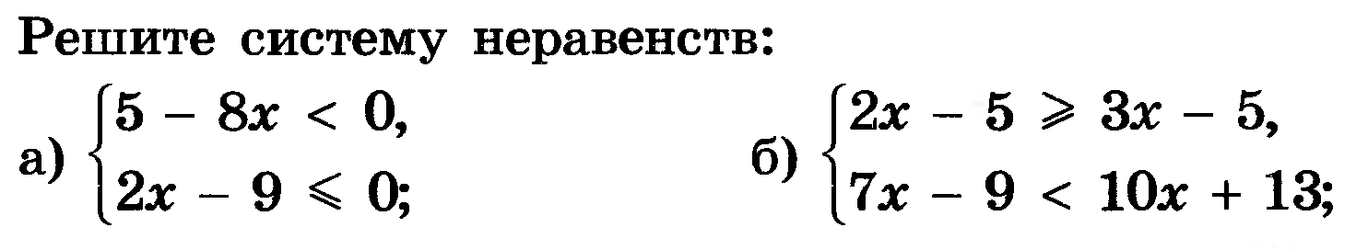 | 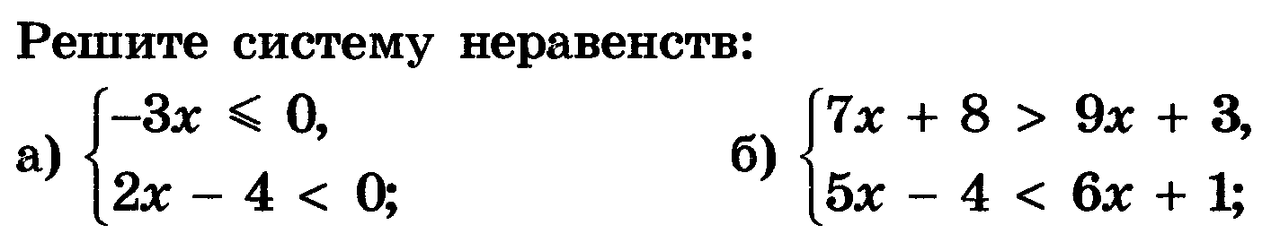
 |  |  | 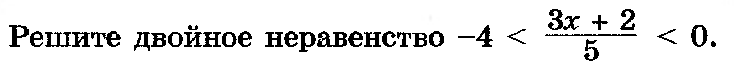 | 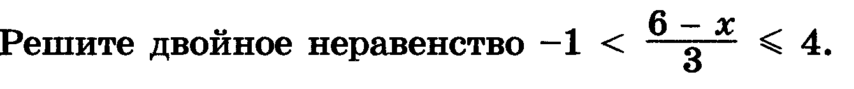
 | 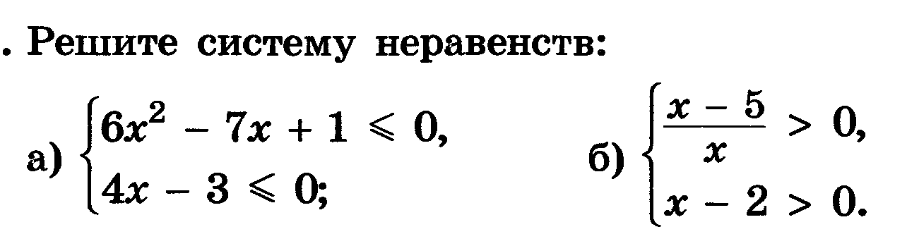 | 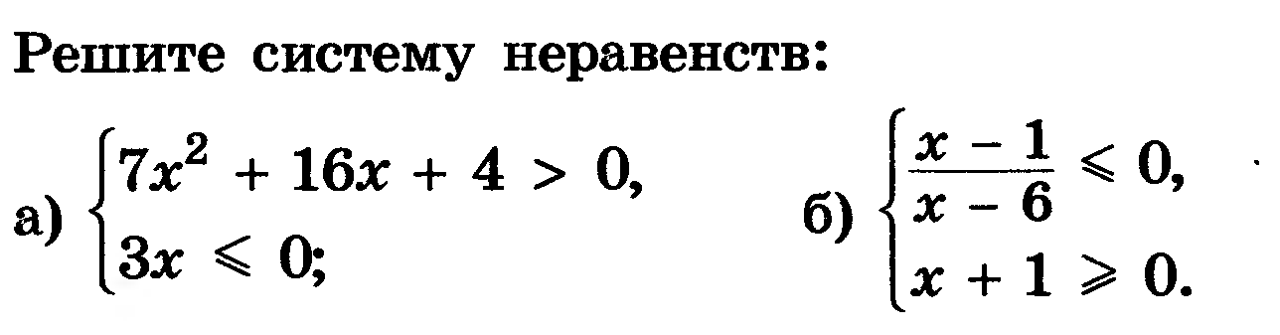 | 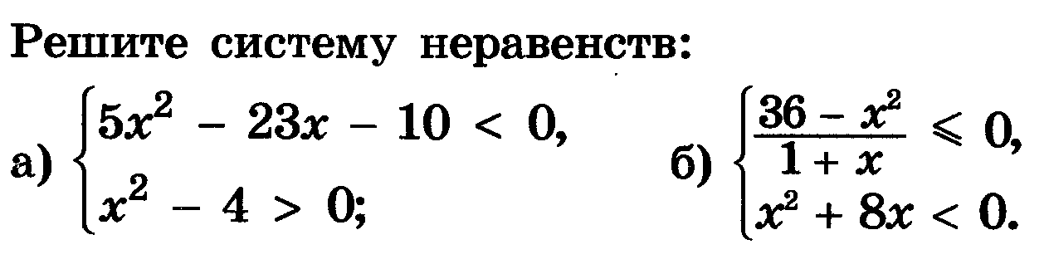 | 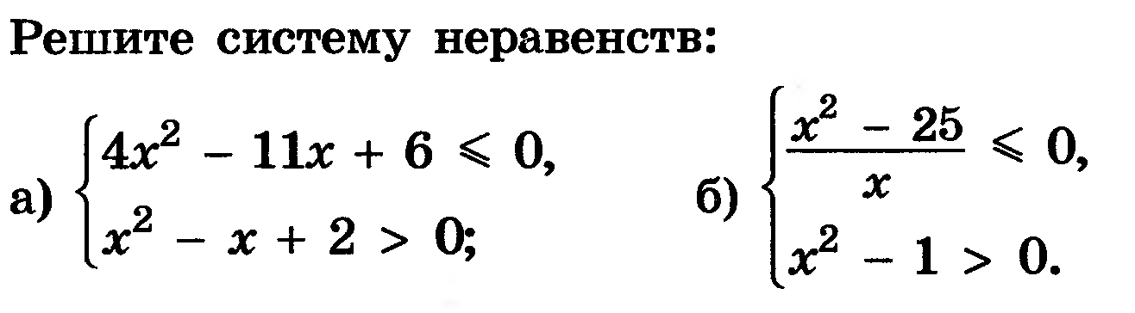
 | 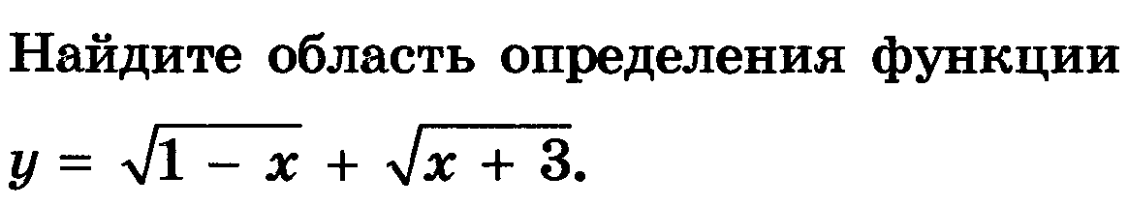 | 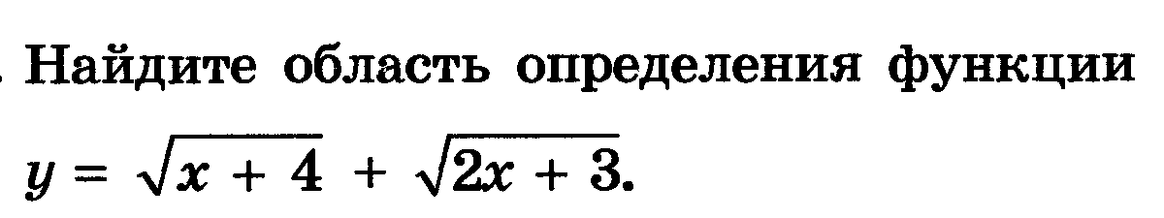 | 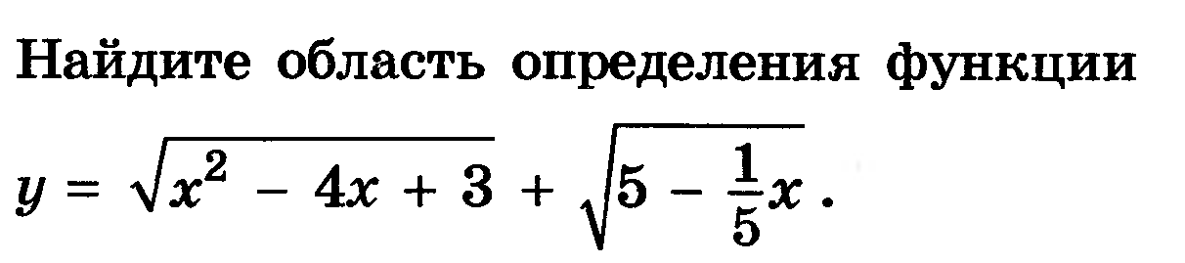 | 